Heure et date
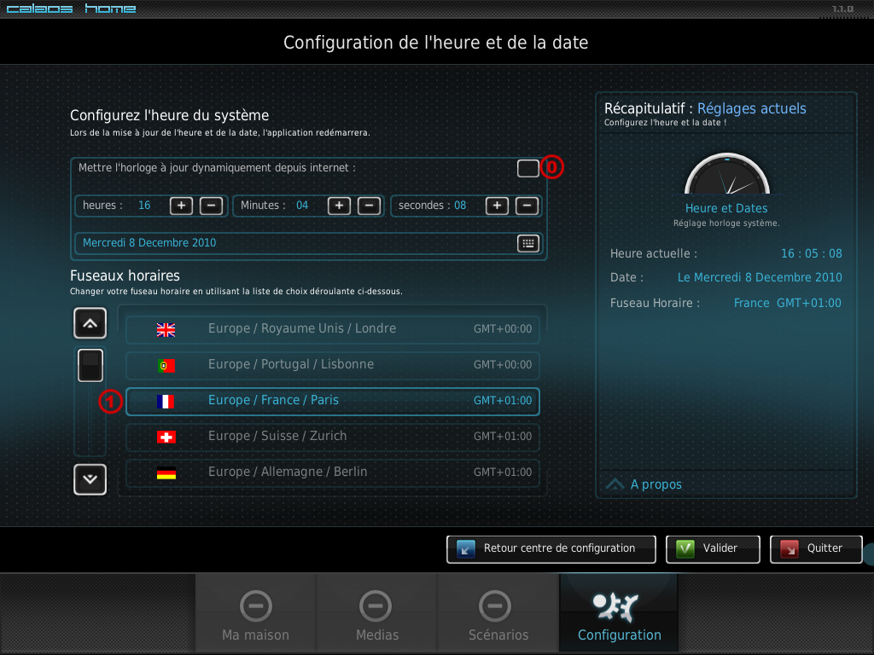
Pour régler l'heure, il vous est possible de mettre l'horloge à jour dynamiquement depuis internet en cochant la case en haut de page .
Pour régler l'heure manuellement, il suffit d'utiliser les touches et à côté de l'heure des minutes et des secondes.
Pour régler la date, appuyez sur la touche à côté de la date et régler cette dernière à l'aides des flèches.
Enfin, il vous est possible de sélectionner le fuseaux horaire correspondant à votre localisation en sélectionnant le fuseau horaire voulu .

